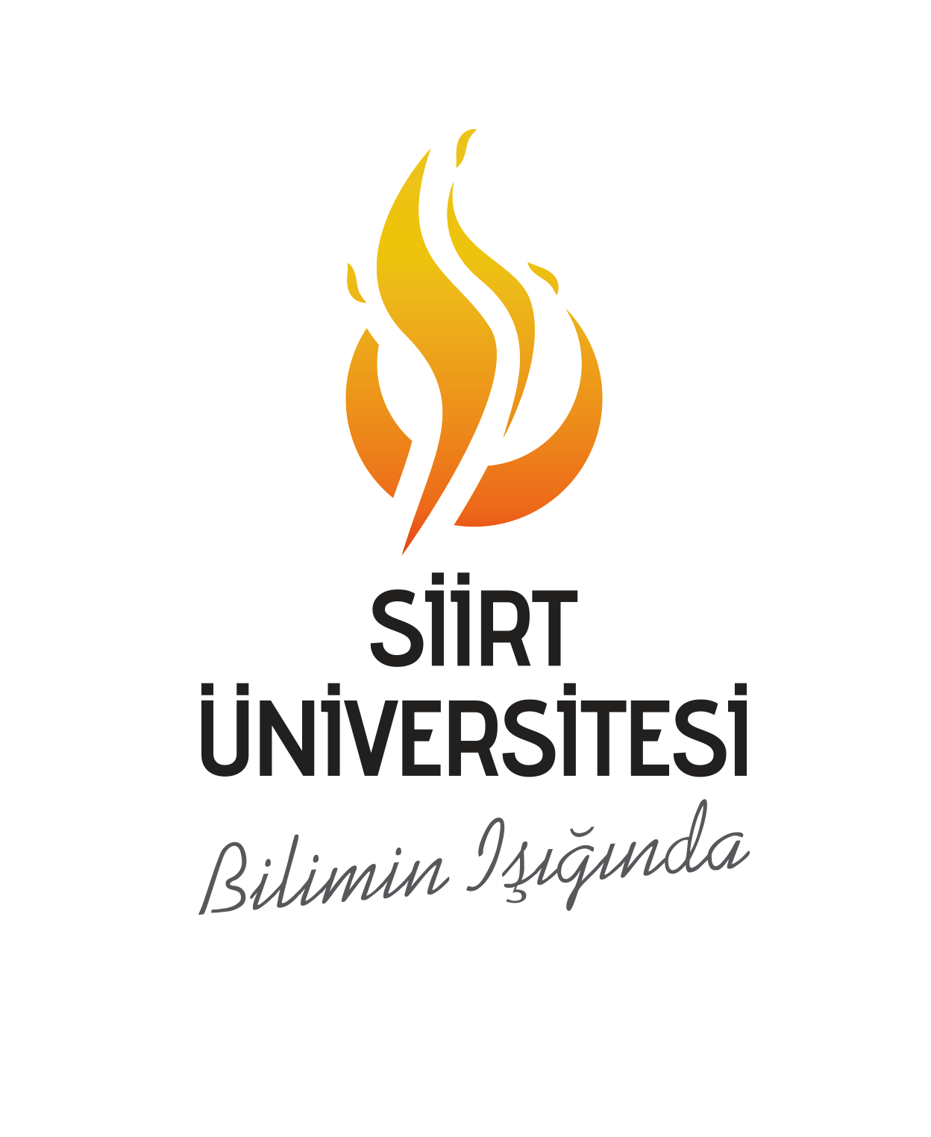 |  | FEN EDEBİYAT FAKÜLTESİ  TARİH BÖLÜMÜ (İKİNCİ ÖĞRETİM)  HAFTALIK DERS PROGRAMI  (2023-2024 Eğitim-Öğretim Yılı Bahar Yarıyılı)
GÜN | SAAT | 1. YIL / I. YARIYIL | 2. YIL / III. YARIYIL | 3. YIL / V. YARIYIL | 4. YIL / VII. YARIYIL
PAZARTESİ | 17.00-18.00 | İLK MÜSLÜMAN TÜRK DEVLETLERİ TARİHİ A13 | OSMANLI PALEOGRAFYASI II A12 | BALKAN DEVLETLERİ TARİHİ A11 | 1950 SONRASI TÜRKİYE SİYASİ TARİHİ  A10
PAZARTESİ | 18.00-19.00 | İLK MÜSLÜMAN TÜRK DEVLETLERİ TARİHİ A13 | OSMANLI PALEOGRAFYASI II A12 | BALKAN DEVLETLERİ TARİHİ A11 | 1950 SONRASI TÜRKİYE SİYASİ TARİHİ A10
PAZARTESİ | 19.00-20.00 | İLK MÜSLÜMAN TÜRK DEVLETLERİ TARİHİ A13 | OSMANLI PALEOGRAFYASI II A12 | OSMANLI SOSYO-EKONOMİ TARİHİ | OSMANLI TARİHİ VI (1876-1922) A10
PAZARTESİ | 20.00-21:00 |  |  |  | OSMANLI TARİHİ VI (1876-1922) A10
PAZARTESİ | 21.00-22.00
PAZARTESİ | 22.00-23.00
SALI | 17.00-18.00 | TARİH METODOLOJİSİ A13 | SELÇUKLU MÜESSESELERİ VE MEDENİYETİ TARİHİ A12 | OSMANLICA TARİHİ METİNLER (DİPLOMATİKA) II A11 | ÇAĞDAŞ TÜRK DEVLETLERİ TARİHİ (XX. YÜZYIL) A10
SALI | 18.00-19.00 | TARİH METODOLOJİSİ A13 | SELÇUKLU MÜESSESELERİ VE MEDENİYETİ TARİHİ A12 | OSMANLICA TARİHİ METİNLER (DİPLOMATİKA) II A11 | ÇAĞDAŞ TÜRK DEVLETLERİ TARİHİ (XX. YÜZYIL) A10
SALI | 19.00-20.00 |  | TÜRKİYE SELÇUKLU TARİHİ A12 | OSMANLICA TARİHİ METİNLER (DİPLOMATİKA) II A11 | ÇAĞDAŞ TÜRK DEVLETLERİ TARİHİ (XX. YÜZYIL) A10
SALI | 20.00-21:00 | İSLAM TARİHİ II A13 | TÜRKİYE SELÇUKLU TARİHİ A12 | XVI.-XIX. YY TÜRKİSTAN TARİHİ A11 | MİLLİ MÜCADELE TARİHİ  A10
SALI | 21.00-22.00 | İSLAM TARİHİ II A13 | TÜRKİYE SELÇUKLU TARİHİ A12 | XVI.-XIX. YY TÜRKİSTAN TARİHİ A11 | MİLLİ MÜCADELE TARİHİ  A10
 | 22.00-23.00 |  |  | XVI.-XIX. YY TÜRKİSTAN TARİHİ A11
ÇARŞAMBA | 17.00-18.00 | ESKİÇAĞ MISIR VE MEZOPOTAMYA TARİHİ A13 |  | OSMANLI TARİHİ IV (1699-1789) A11 | EPİGRAFİ II A10
ÇARŞAMBA | 18.00-19.00 | ESKİÇAĞ MISIR VE MEZOPOTAMYA TARİHİ A13 |  | OSMANLI TARİHİ IV (1699-1789) A11 | EPİGRAFİ II A10
ÇARŞAMBA | 19.00-20.00 |  | YENİÇAĞ AVRUPA TARİHİ A12 | OSMANLI SOSYO-EKONOMİ TARİHİ A11
ÇARŞAMBA | 20.00-21:00 | BİZANS TARİHİ VE MEDENİYETİ A13 | YENİÇAĞ AVRUPA TARİHİ A12 | OSMANLI SOSYO-EKONOMİ TARİHİ A11
ÇARŞAMBA | 21.00-22.00 | BİZANS TARİHİ VE MEDENİYETİ A13 | OSMANLI TARİHİ II (1453-1566) A12
ÇARŞAMBA | 22.00-23.00 |  | OSMANLI TARİHİ II (1453-1566) A12
PERŞEMBE | 17.00-18.00 | OSMANLICA II A13 | TARİH SEMİNERLERİ IV A12 | TARİH ARAŞTIRMALARINDA USUL VE YÖNTEM A11
PERŞEMBE | 18.00-19.00 | OSMANLICA II A13 | TARİH SEMİNERLERİ IV A12 | TARİH ARAŞTIRMALARINDA USUL VE YÖNTEM A11
PERŞEMBE | 19.00-20.00 | OSMANLICA II A13 |  | TARİH ARAŞTIRMALARINDA USUL VE YÖNTEM A11
PERŞEMBE | 20.00-21:00 |  |  | MESLEKİ İNGİLİZCE V A11
PERŞEMBE | 21.00-22.00 |  |  | MESLEKİ İNGİLİZCE V A11
 | 22.00-23.00
CUMA | 17.00-18.00 | TÜRK DİLİ I (Uzaktan) |  |  | MEZUNİYET ÇALIŞMASI I (A-11)
CUMA | 18.00-19.00 | ATATÜRK İLKE VE İNKILAPLARI I (Uzaktan) |  |  | MEZUNİYET ÇALIŞMASI I (A-11)
CUMA | 19.00-20.00 | İNGİLİZCE I (Uzaktan) |  |  | MEZUNİYET ÇALIŞMASI I (A-11)
CUMA | 20.00-21:00 | DİJİTAL OKURYAZARLIK (A-13) |  |  | MEZUNİYET ÇALIŞMASI I (A-11)
CUMA | 21.00-22.00 |  |  |  | MEZUNİYET ÇALIŞMASI I (A-11)

